**Centro de Electricidad** 

**Electrónica y Telecomunicaciones**

**Regional Distrito Capital**

**Análisis y desarrollo de software**

**Centro de Electricidad**

**Electrónica y Telecomunicaciones Regional Distrito Capital**

**INTEGRANTES**

**Ficha 2823506-G2**

**Yon Piter Ruiz Sharòn Nicolle Lòpez Juan David Joven Análisis y desarrollo de software**

**Centro de Electricidad**

**Electrónica y Telecomunicaciones**

**Regional Distrito Capital**



El software Manage HR ofrece una solución integral para mejorar los

procesos de recursos humanos en las empresas. Su interfaz intuitiva y

práctica permite una gestión eficiente de los datos de los usuarios,

agilizando las tareas y optimizando el tiempo de algunas funciones como

el proceso de selección y contratación de personal. Incluye

características adicionales como un chat integrado para mejorar la

comunicación y facilitar la colaboración entre los usuarios, simplifica la

gestión de solicitudes administrativas, como permisos y horas extras, lo

que contribuye a la optimización de los procesos internos de la empresa.

**Análisis y desarrollo de software**

**Centro de Electricidad**

**Electrónica y Telecomunicaciones Regional Distrito Capital**

**OBJETIVO GENERAL**

Implementar el software MANAGE HR para la gestión eficiente del área de recursos humanos en las empresas, optimizando la organización, almacenamiento y seguimiento de la información manejada en el área, contribuyendo así a mejorar la productividad, eficiencia operativa y la toma de decisiones dentro de la organización.

**Análisis y desarrollo de software**

**Centro de Electricidad**

**Electrónica y Telecomunicaciones Regional Distrito Capital**

**OBJETIVOS ESPECÍFICOS**

Diseñar una interfaz gráfica que sea amigable e intuitiva con el usuario.

Controlar las vacaciones, permisos y ausencias de los empleados.

Automatizar los procesos de reclutamiento y selección de personal.

Almacenar y administrar información detallada sobre los empleados.

Garantizar la seguridad de la información de los usuarios. Administrar y gestionar paz y salvos.

Desarrollar el software MANAGE HR, con el fin de mejorar los procesos en el área de recursos humanos de las empresas.

**Análisis y desarrollo de software**

**Centro de Electricidad**

**Electrónica y Telecomunicaciones**

**Regional Distrito Capital**

**PLANTEAMIENTO DEL PROBLEMA**

En la actualidad, es evidente la falta de organización y eficiencia al intentar digitalizar información a través de las aplicaciones de gestión del área de recursos humanos. Esto conlleva diversas dificultades para los usuarios, como lo serían, la complejidad en la interfaz y restricciones en la realización de procesos variados que harán más fácil el manejo de información y comunicación entre los usuarios.

Podemos notar la ineficacia de estos sistemas al momento de realizar y verificar solicitudes administrativas, generando que los procesos demoren un poco más, al tener que pasar por demasiados filtros, favoreciendo a la posible pérdida de esta información.

No cuentan usualmente con una herramienta eficaz que les permita tener una práctica recepción de hojas de vida, filtrada por distintos requerimientos como lo serían el área y profesión en la cual se requiere iniciar una contratación. Todas estas dificultades, generan disconformidad entre sus usuarios, teniendo como resultado que estos prefieran evitar la digitalización en sus compañías, produciendo una falta de organización y agilidad en sus procesos.

**Análisis y desarrollo de software**

**Centro de Electricidad**

**Electrónica y Telecomunicaciones Regional Distrito Capital**



¿Cómo mejorar los procesos, dentro del área de recursos humanos, haciendo que estos sean más intuitivos y eficientes en las empresas?

**Análisis y desarrollo de software**

**ALCANCE**

**Centro de Electricidad**

**Electrónica y Telecomunicaciones Regional Distrito Capital**

El software Manage HR se rige como una solución completa y efectiva para la gestión de recursos humanos en empresas de diversos sectores. Desde la organización de datos básicos de usuarios hasta la facilitación de complejos procesos de reclutamiento y comunicación interna a través de un chat integrado, este sistema abarca un amplio espectro de funciones que buscan mejorar la eficiencia y la productividad dentro de la organización.

El software ofrece un formulario intuitivo que simplifica el proceso de solicitud de permisos, horas extras e incapacidades, agilizando así la gestión de ausencias y licencias del personal. Esta característica no solo ahorra tiempo, sino que también reduce los posibles errores administrativos. Igualmente, el sistema proporciona un acceso rápido y fácil a las hojas de vida de los candidatos, lo que agiliza el proceso de selección y contratación de nuevos empleados. Facilita también la postulación a cargos vacantes dentro de la empresa, fomentando así la movilidad laboral y el desarrollo profesional de los colaboradores.

En resumen, con una amplia gama de funcionalidades diseñadas para mejorar la eficiencia, la colaboración y la gestión del personal, Manage HR se posiciona como una herramienta indispensable para cualquier empresa que busque optimizar sus procesos de recursos humanos.

**Análisis y desarrollo de software**

**MAPA DE**

**PROCESOS ANTES**

**Análisis y desarrollo de software**

**Centro de Electricidad**

**Electrónica y Telecomunicaciones Regional Distrito Capital**

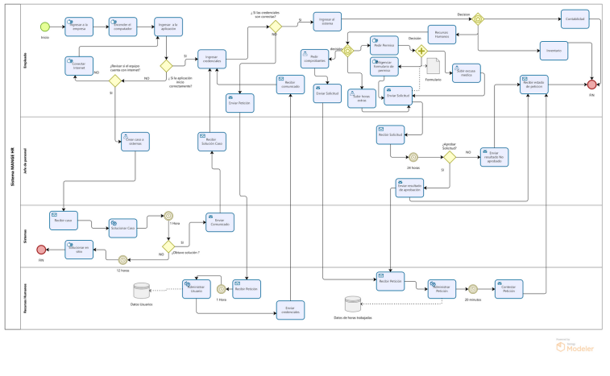

**MAPA DE**

**PROCESOS DESPUÉS**

**Análisis y desarrollo de software**

**Centro de Electricidad**

**Electrónica y Telecomunicaciones Regional Distrito Capital**

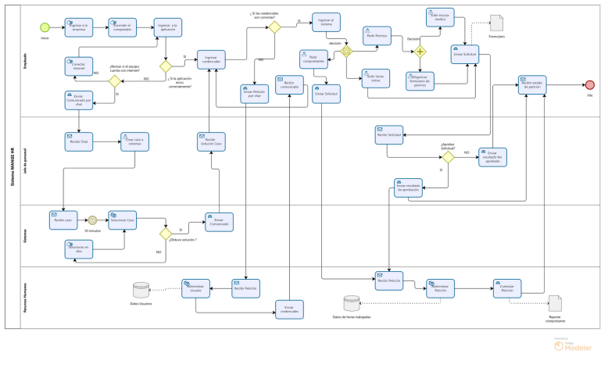

**Centro de Electricidad**

**Electrónica y Telecomunicaciones**

**Regional Distrito Capital**

**Análisis y desarrollo de software**

**Centro de Electricidad**

**Electrónica y Telecomunicaciones**

**Regional Distrito Capital**

Después de haber encuestado a los

empleados de diferentes empresas, nos damos

cuenta que estos utilizan el sistema para

**ENCUESTA**

gestionar solicitudes de permisos y acceder a

su información, mientras que el área de

recursos humanos desea poder generar

reportes, visualizar información de los

empleados y crear ofertas laborales accesibles

LINK ENCUESTA

para usuarios externos. Se reconoce la lentitud

en los procesos del sistema actual y se tiene la

intención de mejorar la velocidad

**Análisis y desarrollo de software**

**Centro de Electricidad**

**Electrónica y Telecomunicaciones**

**Regional Distrito Capital**

Gracias a los resultados de esta entrevista, hemos

obtenido una confirmación clara sobre la viabilidad de

nuestra idea para el desarrollo de nuestro software. El

administrador ha expresado su insatisfacción con el

**ENTREVISTA Análisis y desarrollo de software**

software actual de gestión de recursos humanos, señalando que no cumple con todas las tareas requeridas en la empresa. Además, hemos identificado que el software carece de intuición y una interfaz que facilite y agilice los procesos necesarios tanto para la empresa como para sus empleados. Estos hallazgos nos proporcionan una dirección clara para enfocarnos en mejorar la eficacia del software, su tiempo de respuesta y agilización de solicitudes, lo que nos permitirá satisfacer las necesidades y expectativas de nuestros usuarios de manera más efectiva

**REQUERIMIENTOS **

**Centro de Electricidad**

**Electrónica y Telecomunicaciones Regional Distrito Capital**

1.**Iniciar sesión:**

2.**Gestionar Usuarios**

3.**Administrar Hoja de Vida**

4.**Gestionar Categoría Vacantes**

5.**Administrar Vacantes**

6.**Gestionar Postulaciones**

7.**Gestionar Notificación de alerta de Postulaciones** 8.**Administrar Notificación de alertas de Solicitudes** 9.**Generar Reportes de categorías de vacantes**

10.**Gestionar vacaciones**

11.**Gestionar horas extras**

12.

**Gestionar reportes de peticiones y permisos por área laboral**

13.**Gestionar incapacidad**

14.**Gestionar paz y salvos**

**Análisis y desarrollo de software**

**Centro de Electricidad**

**Electrónica y Telecomunicaciones**

**Regional Distrito Capital**

**REQUERIMIENTOS 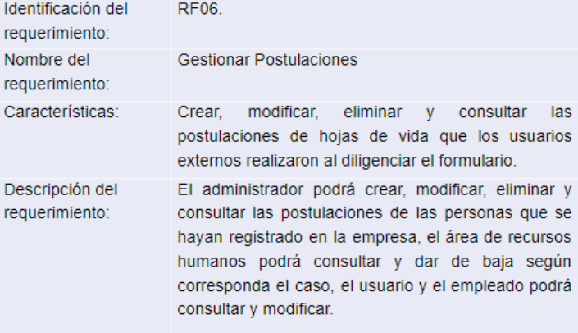Análisis y desarrollo de software**

**Centro de Electricidad**

**Electrónica y Telecomunicaciones**

**Regional Distrito Capital**

**CASOS DE USO 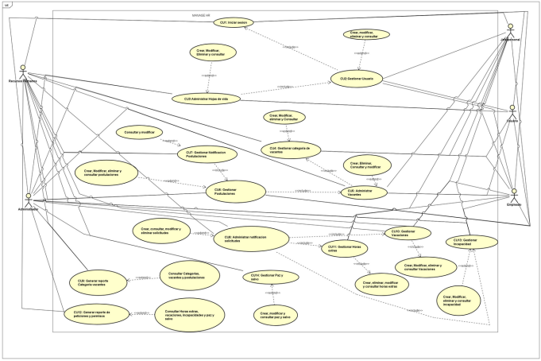Análisis y desarrollo de software**

**Centro de Electricidad** 

**Electrónica y Telecomunicaciones**

**Regional Distrito Capital**

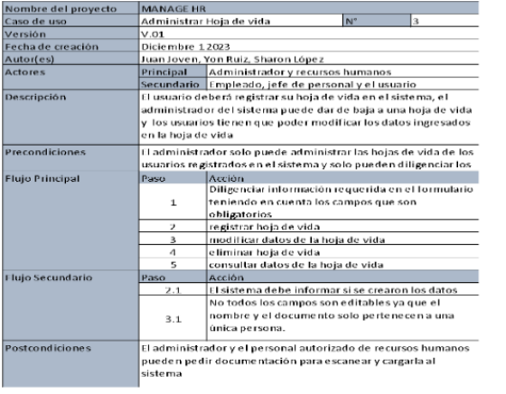**CASOS DE USO**

**EXTENDIDO**

**Análisis y desarrollo de software**

**Centro de Electricidad**

**Electrónica y Telecomunicaciones Regional Distrito Capital**



**Análisis y desarrollo de software**









